Networking Fundamentals and Protocol Security

Link

OSI Model and TCP /IP Protocol Suite

What Its OSI Model
OSI atau Open Systems Interconnection berasal dari sebuah Framework berarti kerangka kerja yang menjelaskan proses transmisi data dari device 1 dengan device lain nya yang terhubung dengan jaringan. OSI memiliki 7 layer, dan alasan mengapa orang membutuhkan osi karena konsep osi sangat mudah digunakan untuk melakukan transmisi data atau pemberian informasi data secara end to end

Why OSI Model
Receiver Data
Send Data
Application Layer
Presentation Layer
Session Layer
Transport Layer
Network Layer
Data Link Layer
Physical Layer

Karena anggaplah begini di 1 device itu windows sedangkan di device yang lain yaitu mac. Dari 2 OS ini sudah berbeda hanya saja berada di dalam 1 jaringan sama maka secara konsep mengapa di butuhkan OSI karena adanya perbedaan environtment dari OS yang berbeda maka konsep transmisi data nya juga ikut berubah di karenakan efek environtment nya, tapi karena berada di jaringan yang sama maka konsep dari OSI Model bisa di Jalani, contoh windows mengirim data dari appalication layer sampai physical Layer nah maka Receiver data akan menerima dari urutan Physical Layer sampai Application layer dalam kondisi data yang di terima sudah masuk di receiver karena di dalam layer ini ada 7 urutan urutan atas dari application layer sampai session layer bisa di katakana sebagai user layer sedangkan dari 3 terbawah itu dari Network layer hingga physical layer yaitu network layer. Maka ini lah di butuhkan transport layer untuk membawa informasi user layer ke network layer hingga dari sisi Receiver data akan menerima dari network layer hingga user layer.

TCP/IP Model
Anggaplah OSI sebagai modelnya dan yang melakukan implementasi dari OSI yaitu TCP/IP. Didalam function OSI model memiliki 7 layer tapi di TCP/IP Model hanya memiliki 4 layer.

  Application Layer
  Presentation Layer
  Session Layer
  Transport Layer
  Network Layer
  Data Link Layer
  Physical Layer
  Application Layer
  Transport Layer
  Network Layer
  Network Access Layer

Jadi dari gaambar ini kita mengetahui perbedaan besar dari osi yang 7 dengan tcp/ip yang hanya 4 layer yatu layer teratas di osi yaitu application layer, presentation layer, dengan session layer maka di tcp model sebagai application layer, teruntuk Transport layer di OSI sama dengan Transport Layer di tcp model , begitu juga dengan Network Layer yang ada di OSI ada juga di Network Layer di tcp model, hanya saja untuk layer terbawah di osi yaitu Data Link Layer dengan Physical layer maka di tcp model di gabung menjadi Network Access layer

Application Layer
Di dalam model OSI, layer teratas yaitu application layer yang berfungsi untuk melakukan interaksi dari sender maupun receiver karena di layer ini Application Layer menyediakan layanan jaringan untuk aplikasi yang digunakan oleh pengguna, Dan di dalam layer ini bertanggung jawab menggunakan protocol seperti HTTP, SMTP, FTP, SNMP, DNS, Telnet dll

Presentation Layer
Di dalam model OSI, layer ini berada sebelum Application layer, layer ini berfungsi sebagai sender yaitu melakukan format data dan menjalankan Data Compression untuk melakukan compress data setelah itu di salurkan ke dalam jaringan pada saat receiver menerima sebuah presentation layer akan menjalankan Data Format Conversion di karenakan pada saat pengiriman data, datanya berupa biner maka di sisi receiver akan di format dari data biner menjadi data yang dipahami dan inilah yang akan di salurkan ke application layer. Dan di dalam layer ini bertanggung jawab menggunakan protocol seperti APL, LLP, NDR, XDR, SSL

Session Layer
Di dalam model OSI, layer ini berada sebelum Presentation layer, layer ini berfungsi sebagai mengelola sesi komunikasi antara client sama server, jadi pada saat masuk di session layer maka akan membuat sebuah session yang dimana ini lah jembatan antara client sama server, lalu membuat lagi sebah checkpoint yang dimana ini akan jadi track record komunikasi antara client maupun server dalam hal komunikasi, dan jika ada gangguan maka checkpoint bisa digunakan untuk Kembali ke proses komunikasi sebelumnuya. Setelah itu client dan server sudah melakukan komunikasi akan melakukan control komunikasi secara synchronization yang syncro disini dimaksud keadaan dimana session dengan server memiliki nilai yang sama dalam hal komunikasi dan di dalam layer ini bertanggung jawab menggunakan protocol seperti Netbios, NFS, PAP, SCP, SQL, ZIP dll

Transport Layer
Di dalam model OSI, layer ini berada sebelum Session Layer, layer ini berfungsi untuk menghubungkan Upper Layer (Application, Presentation, Session) ke Down Layer (Network, Data Link, Physical). Scenario nya ada sender sama receiver. Sender ini akan mengirim data ke receiver otomatis akan masuk di Transport layer kita memecah pengiriman paket data biner ini menjadi beberapa pack yang memiliki informasi port number yang akan menuju ke receiver. Nah ini receiver pada saat masuk di fase Transport Layer data biner yang sudah di pecah akan di rakit kembali ke layer ini untuk menjadi packet data secara komplik dan ini disebut Segmentation dan Reassembly di dalam Transport layer, di transport layer secara tidak lansung menjalankan END to END kepada sender ke receiver dengan cara Segmentation dan Reassembly yang memastikan komunikasi antar 2 perangkat yang terhubung dengan jaringan. Dan di dalam layer ini lah titik fokus dari TCP sebagai Transmision Control Protocol sama UDP yaitu User Datagram Protocol yang menerapkan di dalam Transporf layer yang bertanggung jawab di flow control, error detetction dan correction, relibility

Network Layer
Di dalam model OSI, layer ini berada sebelum Trasnport Layer, layer ini berfungsi untuk pada saat kita menentukan tujuan paket dengan menggunakan ip adreess, router ini lah membaca ip address, sepanjang router yang terhubung dengan receiver atau device maka paket data nya akan bisa di teruskan ke receiver dan yang bertanggung jawab di protocol nya yaitu IP, ICMP, IGMP, RIP dll

Data Link Layer
Di dalam model OSI, layer ini berada sebelum ke Network Layer, layer ini lah yang berfungsi membungkus paket data dengan menggunakan framing, lalu frame ini akan di kirim ke tujuan MAC Address atau alamat tujuan dari device dan yang bertanggung jawab di protocol nya yaitu ARP, ATM, CDP, FRAME, PPP dll

Physical Layer
Di dalam model OSI, layer ini berada sebelum Data Link Layer, layer ini berfungsi untuk memberikan jalur komunikasi secara kabel maupun nirkabel yang terhubung ke jaringan dalam hal transmisi paket data dan yang bertanggung jawab di protocol ini yaitu Wifi, Bluetoth, DNS, Ethernet dll

SCENARIO
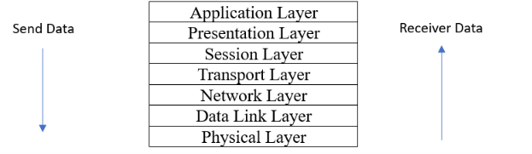

Konsepnya kan untuk transmisi ada 2, ada sender yaitu mengirim dan ada receiver yaitu penerima. Sekarang konsep nya berada di sender yatu di application layer akan memberikan sebuah tampilan perihal apa yang ingin di kirim, lalu masuk ke presentation layer yaitu melakukan format terhadap tampilan yang ingin di kirim dan dilakukan kompres untuk bisa di kirimkan melalui jaringan, selanjutnya akan menuju ke session layer yaitu di layer ini mengelola jalur komunikasi antara session sender dengan receiver dalam hal transmisi data, di dalam session ada juga nama nya checkpoint, checkpoint akan berguna jika ada gangguan dalam jaringan maka checkpoint bisa stop dan bisa jalankan kapan pun pada saat jaringan tidak mengalami gangguan lagi setelah masuk lah di dalam Trasnport layer yang bertugas pada saat pengiriman format data maka akan di pecah berbagai pack untuk bisa meneruskan ke jaringan, setelah masuk di network layer inilah yang fokus kepada tujuan paketnya dimana mau di kirimkan yang sudah berada di dalam jaringan, nah setelah itu di data link layer memiliki alamat tujuan spesifik dari receiver dan membungkus semua pack ke dalam frame, maka akan di teruskan ke physical layer yang memberikan jalur komunikasi secara kabel maupun nirkabel, nah sekarang waktunya masuk di sisi receiver, maka layer pertama yang di jalankan yaitu physical layer karena kondisi frame nya sudah masuk di receiver yang memiliki alamat MAC address dan melepaskan frame dari data link layer, setelah itu network layer yang sudah terhubung dengan ip address dari jaringan maka langkah selanjutnya akan masuk di transport layer yang merakit ulang dari berbagai pack menjadi data yang komplik lalu di teruskan session layer yang membuat dan mengelola jalur komnikasi antara sender ke session receiver untuk menerimanya dan masuk ke Presentation layer untuk melakukan format ulang dari packet komplik menjadi data yang mudah dipahami dan ini lah yang di teruskan ke application layer untuk melihat hasil dari sender

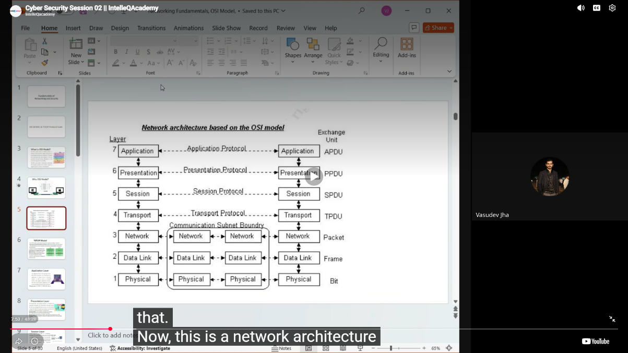

Dari gambar ini kita punya 2 yaitu ada sender dengan receiver, dari gambar ini di sisi sender maupun receiver untuk application sampai physical memiliki masing masing protocol data unit yang berjalan di setiap layer, contoh nya di layer application ada APDU yaitu application protocol data unit, ini berlaku pdu kepada layer dari application hingga transport untuk sender dengan receiver, berbeda dengan network, data link dan physical yang memiliki Batasan yang berupa, jika di network maka protocol data unit nya bernama packet, masuk di data link maka protocol data unit nya akan menjadi frame dan terakhir di physical maka protocol data unit berupa bit dan ini berlaku kepada sender maupun receiver. Jadi bagaiaman cara nya receiver mengetahui apa yang dilakukan dari sisi sender pada saat ingin mengirim di layer application? Dengan cara setiap melewati layer di sisi sender dari application hingga physical layer akan menambahkan sebuah header tiap prosesnya lalu masuk di bagian data link yang berubah jadi frame dan menambahkan footer untuk mencatat tiap proses yang nantinya akan di lakukan di sisi receiver, skrg kita masuk di sisi receiver karena di sisi sender itu berakhir di physical yaitu di physical yaitu memberikan jalur komunikasi maka pada saat ini receiver sdh menerima frame nya beserta header dari tiap layer sender dan mendapatkan footer yang baru di bentuk di sisi sender di layer data link, maka di sisi receiver akan menjalankan dari physical hingga application untuk setiap layer yang akan di lewati kan memiliki masing masing header maka di di sisi receiver akan membuka, membaca dan melepaskan header dari tiap layer yang di lewati dari receiver sedangkan untuk footer hanya di jalankan di sisi receiver di layer data link saja seperti membuka, membaca, mengecek dan melepaskan footer jika tidak ada ganngguan di sisi receiver di layer data link

TCP/UDP
Tcp dan Udp adalah 2 protokol yang sangat digunakan dalam hal transmisi data menggunakan jaringan internet. Perbedaan yaitu untuk tcp fokusnya yaitu connection oriented yaitu untuk menjalankan komunikasi di dalam jaringan maka kita harus bangun dulu koneksi sebelum melakukan pertukaran data dari 2 belah pihak dari sender maupun receiver, berbeda dengan udp yaitu connectionless yaitu tetap terhubung dengan jaringan hanya saja udp tidak membangun lalu lintas jadi siap atau tdk siap dari sisi receiver akan lansung terkirim. Maka dapat di simpulkan dalam penggunaan tcp sangat erat kaitan nya dengan transmisi data lewat jalur komunikasi dan efek samping dari tcp yaitu lambat dikarenakan harus dulu menyiapkan jalur komunikasi/koneksi terlebih dahulu dan ini pasti mengambil waktu sepekian detik tapi berbeda dengan udp yang tidak membuat jalur komunikasi menyebabkan transmisi data nya sangatlah cepat jadi power dari udp itu lebih ke arah kecepatan sedangkan tcp lebih power kepada keandalan dan keakuratan data yang di sebabkan harus sediakan jalur komunikasi/koneksi terlebih dahulu

IP Address
Internet Protocol adalah sekumpulan nilai yang bertipe numeric yang dimiliki tiap tiap device yang bisa di hubungkan dengan jaringan atau alamat logis yang dimiliki tiap device. Dengan terhubung jaringan maka kita sudah bisa menggunakan Internet protocol untuk bisa melakukan komunikasi jaringan. Kenapa kita memiliki masing masing ip? Di karenakan ip untuk mengidentifkasi device apa yang digunakan untuk terhubung dengan jaringan dan bisa menentukan alamat tujuan. Jenis ip ada 2 diantara ip4 yang memiliki panjang 32 bit dari kombinasi numerical sebanyak 4.3 miliar angka untuk alamat dan ada ip6 yang memiliki panjang 128 bit dengan kombinasi lebih banyak dari ip4. Dengan adanya ip6 bisa memberikan batasan yang lebih tinggi dari ip4. Di dalam structure ada host dengan jaringan/network. Dan memiliki 3 kategori diantara nya ada public ip address yang selalu digunakan pada saat jaringan di nyalakan, ada private ip address yang hanya bisa dijalankan lewat lan dan tidak dapat di akses lansung ke internet, dan terakhir ada dynamic atau secara temporary dan static secara permanen dari dynamic/static bisa menjalankan dari public ip address sama private ip address

IP4 vs IP6 : The Transition
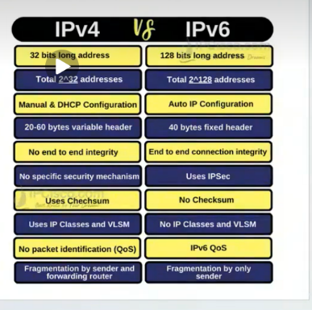
Dari gambar ini kita sudah bisa tau bahwa IPv4 hanya memiliki panjang 32 bit sedangkan IPv6 memiliki panjang 128 bit. Selanjutnya di IPv4 menggunakan kombinasi numeric sebanyak 4.3 miliar angka untuk kombinasi alamat sedangkan IPv6 melebihi kombinasi dari IPv4 dalam hal alamat. Selanjutnya pada saat melakukan konfigurasi di IPv4 harus di lakukan secara manual apalagi DHCP sedangkan di IPv6 untuk konfigurasi sudah otomatis. Selanjutnya dalam hal END to END terhadap IPv4 tdk di desain untuk menggunakan IPSec sedangkan di IPv6 mendukung penggunaan IPSec, Selanjutnya untuk security terhadap IPv4 tdk ada secara specific sedangkan IPv6 mendukung penuh IPSec. Selanjutnya mengenai checksum pengecekan error pada header maka di IPv4 menggunakan sedangkan IPv6 tidak menggunakan. Selanjutnya untuk Quality of Service di bagian IPv4 tdk memiliki packet yang tidak bisa di identfikasi sedangkan di IPv6 memiliki QOS. Selanjutnya di IPv4 hanya bisa memecahkan data dari sender dan router pun bisa memecahkan datanya tapi di IPv6 yang memecahkan data itu dari sender/host dan tidak bisa dari router

IP Address Structure and class
Jadi untuk pembahasan kali ini, ipv4 saja yang di jelaskan di karena ipv6 di haruskan menggunakan LAN environtment dengan menggunakan Private ip address. Jadi konsep kali ini yang akan di pelajari yaitu ipv4 karena memiliki public ip yang bisa terkoneksi dengan jaringan internet. Jadi di dalam structure ipv4 memiliki panjang 32 bit dengan memilki 4 octal, yang dimana masing masing octal memiliki 8 bit => 1byte.

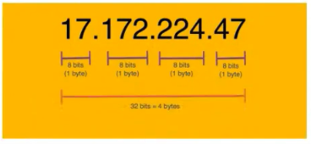
jadi dari gambar ini memiliki 4 byte => 32 bit
maka structure nya ada host dengan network.
Bagian Network bisa melakukan identifikasi jaringan ke device sedangkan host melakukan identifikasi device yang nantinya terhubung dengan jaringan

Whats IP Address Class
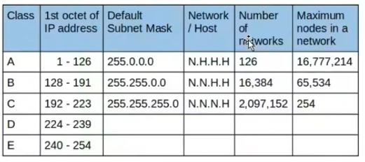
Di dalam ip address teruntuk IPv4 kita memikiki 5 class, classs yang dimaksud ini classification of the octal artinya pembagian id network sama id host yang disimpan ke dalam jaringan/Network sama host. Teruntuk class D sama E, class D disimpan untuk

digunakan Mulitcast sama class E disimpan untuk melakukan broadcast/siaran atau reserach
Maka dari itu kita tdk akan menggunakan class D sama E, maka kita akan gunakan class A, B sama C. untuk class A memilki ip sebagai first octal yaitu dari 1-126 dengan 1 octal diawali network dan 3 octal lain nya sebagai host, untuk class B maka untuk first octal dari 128-191 dengan 2 octal untuk network sama 2 octal lain nya untuk host. Dan terakhir ada class C yang memiliki first octal dari 192-223 dengan memiliki 3 octal untuk network saman 1 octal untuk host. Kalau secara life hack untuk ingin menentukan dari class B sama class C untuk mengetahui berapa banyak hitungan Network maka pakai lah 128^{n} /2^{n} karena untuk class B hitungan nya 128²/2¹⁴ akan mendapatkan 16384 sama class C pakai hitungan 128³/2²¹maka akan mendapatkan hasil 2097152 dan life hack 2 yatu untuk menentukan maximum node nyam aka berfokuslah ke class C yang memiliki 254, setiap perhitungan octal dari 0-255 jadi 256 maka untuk menentukan maximum network kepada class A sama B maka gunkan 256^{n} jadi untuk class A maka gunakan 256³ untuk mendapatkan 16777214 dan teruntuk class B maka gunakan 256² untuk mendapatkan 65534. Untuk class D untuk first octal dimulai dari 224 – 239 untuk multicast dan teruntuk class E memiliki first octal dari 240-254 untuk broadcast. Ada kejanggalan dari class A sama Class B yaitu di first octal nya tidak ada 127, maka first octal 127 hanya digunakan dalam penggunaan localhost.
DNS (Domain Name System)
Secara model OSI kita sudah tau bahwa untuk bisa melakukan koneksi antara sender maupun receiver maka hal yang harus dibutuhkan ip address, di ip address memiliki nomor octal yang unik karena bisa berbagai class yang bisa digunakan untuk komunikasi data. Nah di sinilah ke janggalan pada saat ingin membangun komunikasi pasti kita harus tau dulu tujuan ip address, tapi kita tdk tau nomor ip address nya apa, maka dengan cara inilah muncullah dns untuk domain name system, di dalam dns menggunakan domain supaya nama domain nya lebih mudah di ingat dari pada harus menghapal ip address masing masing, dengan kehadiran dns yang membawa domain mengarah ke dns untuk bisa membaca ip address yang di tuju begitu juga ip address menuju ke dns supaya bisa membaca domain yang dituju. Component yang dimiliki dari dns record yaitu bisa merekam Address (Address), CNAME (alias), MX (Mail Exchange) dll

DHCP(Dynamic Host Configuration Protocol)
Setiap Device sangat membutuhkan sebuah IP untuk bisa menjalankan internet. Dalam konteks LAN ada sebuah Administrator jaringan, Administrator jaringan ini jika ingin melakukan koneksi kepada device baru maka Administrator nya akan mengatur dan manage IP untuk device yang sudah ada dan device yang baru. Dengan melakukan perulangan berkali karena mengatur IP untuk semua device dari yang lama maupun yang akan datang. Dengan adanya DHCP memungkinkan Admin tidak perlu mengatur lagi IP dengan adanya DHCP kita hanya perlu mengatur 1 kali IP secara terpusat dan nantinya yang terhubung dengan device akan lansung memiliki IP secara otomatis di tiap device. Maka dari kita akan gunakan metode DORA, pada saat kita konfigurasi LAN maka kita punya konfigurasi DHCP.
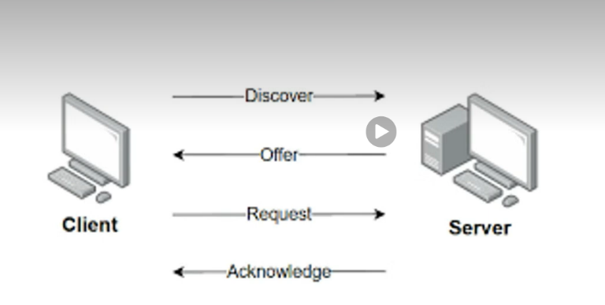
Dari gambar ini bisa di simpulkan DORA yaitu discover, offer, request dan Acknowledge. Jadi Gambaran ini adalah jalur komunikasi antara client ke arah server. Anggaplah client ingin terhubung dengan jaringan maka langkah pertama yang dilakukan melakukan broadcast, pada setelah itu jika ada server dhcp menangkap broadcast dari client maka server akan menjalankan offer yaitu memberikan penawaran IP yang bisa digunkan untunk bisa berkomunikasi ke server nya, maka setelah itu client akan menggunakan ip yang di berikan dari server lalu client ingin mengetahui sebuah informasi (Request) maka masuk di server dan server pun memberikan pengetahuan akan informasi yang di inginkan (Acknowledge) ke ip tujuan. Maka ada pertanyaan dhcp memberikan ip tapi ip itu dari mana? Ip yang di berikan dari dhcp server itu berasal dari IP Pool, ip pool inilah yang membutuhkan waktu untuk konfigurasi jaringan. Akan ada waktunya IP yang di dapatkan dari dhcp server akan mengakhiri komunikasi lansung dari dhcp server dan inilah letak masalahnya. Ip yang di berikan dari dhcp server bertipe ip sewa, tapi ip sewa memilliki jangka waktu yang di tetapkan maka kalau waktu nya sudah habis maka dhcp server akan menarik ip sewa menuju ke ip pool di dalam dhcp server. Apa yang terjadi jika kita masih ingin terkoneksi dengan dhcp server? Maka dengan cara memperpanjang waktu komunikasi antara client ke dhcp server dengan cara request saja dan server memberikan acknowledge

HTTP (HyperText Transfer Protocol) & HTTPS (HyperText Transfer Protocol Secure)
Sangat erat kaitan nya dengan internet sama cyber security untuk penerapa browsing service. Internet tidak peduli jenis service apa yang digunakan, pada saat komunikasi service yang digunakan maka hanya ada HTTP dan HTTPS di dalam browser. 2 protocol ini digunakan untuk melakukan tranfer data ke dalam web, dan mengizinkan siapapun client, maka client akan meminta request kepada web untuk generate resource web menjadi web page. Di dalam ini juga memiliki metode yaitu berupa get (ambil), post (upload/mengunggah), put(update/perubahan), delete (hapus). Metode ini dimiliki dari HTTP sama HTTPS. Yang membedakan HTTP sama HTTPS hanya ada S yaitu secure/mengamankan. HTTPS menggunakan SSL/TLS certification untuk melakukan encrypt komunikasi. Perbedaan mendasar dari HTTP sama HTTPS yaitu pada saat melakukan komunikasi kepada HTTP maka jalur komunikasi nya akan tidak di enkripsi tapi pada saat kita komunikasi kepada HTTPS maka jalur komunikasi nya akan ter enkripsi.

Port
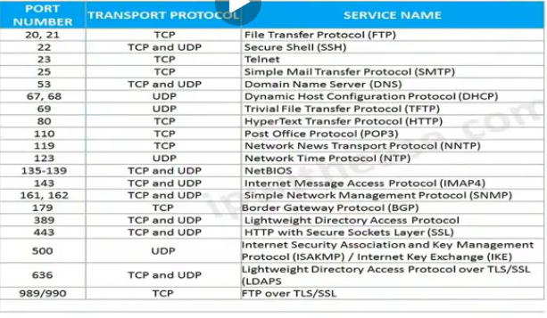
Pembahasan Port

What is Port Number
Port Number adalah deretan angka untuk mengidentfikasi endpoint yang berjalan di tiap device, contohnya device dengan server untuk melakukan komunikasi dengan menggunakan jaringan. Dengan adanya port setiap kita berkomunikasi data yang outcoming dan outgoing akan mendapatkan data dari application layer dari hasil komunikasi nya, setiap port number akan selalu barengan dengan ip yang di punya, contoh 127.0.0.1:80 (127.0.0.1 sebagai localhost dan 80 menandakan port yang sedang di gunakan yaitu http).

How Ports Work in Networking
Port sangat membantu dalam hal mengelola komunikasi data untuk membantu device dengan server yang terhubung satu sama lain dengan menggunakan jaringan yang berbeda beda, contoh disini ada sender sama receiver di sisi sender ingin mengirim sebuah data maka otomatis akan menggunakan source port sama destination port nya, source port akan ke generate secara otomatis untuk mengenali sendernya jadi destination port akan menggunakan service dari application layer untuk menampilkan isi dari sender, lalu di sisi receiver hanya akan menerima source port dari sender di akibatkan dari sender mengirim 2 yaitu source sama destination, masuk di server yaitu destination sama source lalu server akan meneruskan ke receiver berupa source supaya di sisi receiver akan menerima lansung dari server dan mempertahankan alur komunikasi secara kordinir

Commonly Used Port Numbers
Di dalam port memiliki jumlah port yang bisa digunakan sebanyak 65536 port dan hanya ada beberapa port yang akan selalu digunakan, contohnya port 80 untuk http sama port 443 untuk https dengan mengatur komunikasi web, port 21 digunakan untuk melakukan transfer data dan mengontrol connection menggunakan FTP dengan port 22 digunakan mengamankan transfer data menggunakan SFTP pakai SSH, port 25 digunakan untuk server email menggunakan SMTP dengan port 587 untuk tranfer email dan pada saat mengirim email maka mengamankan emailnya menggunakan SMPTPS dan port 465 sudah dari awal sudah ada pengaman sebelum melakukan pengiriman email ke email server, jadi perbedaan dari port 587 dengan port 465 yaitu port 587 di saat mengirim di situlah keamanan nya di aktifkan berbeda dengan port 465 yang dari awal sudah diamankan sebelum mengirim ke email server, port 143 digunakan untuk menerima email dengan menggunakan IMAP dengan port 993 untuk mengamankan penerimaan email menggunakan IMAPS, port 53 digunakan sebagai Domain Name System untuk membantu convert dari ip address tujuan menjadi sebuah nama yang bisa di ingat, dan port 23 untuk remote acces dengan menggunakan telnet dan terakhir ada port 3389 untuk mengaktifkan remote desktop connection (RDP) dan seluruh jenis port membantu untuk bisa melakukan komunikasi di dalam jaringan dan memastikan data berada di tempat yang seharusnya berada

Ports & Network Security
Dengan adanya Firewall akan bisa membantu untuk mengelola port, ada beberapa connection yang bisa allow dan blocked dari traffic yang sudah di inisiasi di dalam sebuah rule, contohnya jika kita setting firewall di beberapa rule untuk menolak jika ada port FTP, karena dengan open port berpotensi untuk mendatangkan hal apapun, maka membloknya kita bisa menjaga alur port nya untuk tidak disalahgunakan dari akses yang bukan author nya dan dengan menutup beberapa jalur port bisa mengurangkan risk dari berbagai serangan cyber attack seperti port scanning dan upaya untuk menghindari hak akses tidak sah. Firewall adalah beberapa cara bertahan untuk melawan ancaman dari beberapa serangan seperti DDOS sama malware yang bisa di susupi dari beberapa port yang masih terbuka, karena itulah jika port nya memang tidak berguna atau tidak memilki jalur enkripsi jadi block aja port nya supaya tidak terkena rantai aktifitas dari hacker yang dimulai dari port scanning hingga melakukan ekploitasi terhadap port yang masih terbuka

Type of Network Port
port memiliki 3 jenist type, pertama ada jenis port yang bernama well-know-ports (0 - 1023) yang berfokus kepada kepada service yang sudah dikenal secara universal seperti http sama https dll, lanjut ada port yang bernama registered ports (1024 - 49151) yang berfokus kepada application dan service secara spesifik, contohnya ada database management atau gaming service dan jenis port terakhir bernama Dynamic/private port (49152 - 65535) yang digunakan beberapa dari os untuk client side communication

How to check Open Ports
Tools yang sering digunakan untuk melakukan scanning adalah nmap untuk mengetahui apa saja port yang terbuka maupun port yang sedang digunakan untuk menjalankan service nya secara detail. Jika di windows kita ada “netstat -an” maka outputnya seperti ini
C:\Users\IDEAPAD Slim 3>netstat -an

Active Connections

Proto Local Address Foreign Address State
TCP 0.0.0.0:135 0.0.0.0:0 LISTENING
TCP 0.0.0.0:445 0.0.0.0:0 LISTENING
TCP 0.0.0.0:5040 0.0.0.0:0 LISTENING
TCP 0.0.0.0:8069 0.0.0.0:0 LISTENING
TCP 0.0.0.0:28451 0.0.0.0:0 LISTENING
TCP 0.0.0.0:28459 0.0.0.0:0 LISTENING
TCP 0.0.0.0:49664 0.0.0.0:0 LISTENING
TCP 0.0.0.0:49665 0.0.0.0:0 LISTENING
TCP 0.0.0.0:49668 0.0.0.0:0 LISTENING
TCP 0.0.0.0:49674 0.0.0.0:0 LISTENING
TCP 0.0.0.0:49675 0.0.0.0:0 LISTENING
TCP 0.0.0.0:49715 0.0.0.0:0 LISTENING
TCP 10.77.129.226:139 0.0.0.0:0 LISTENING
TCP 10.77.129.226:49416 4.213.25.241:443 ESTABLISHED
TCP 10.77.129.226:49709 142.251.12.188:5228 ESTABLISHED
TCP 10.77.129.226:50601 10.77.129.140:53 TIME_WAIT
TCP 10.77.129.226:50786 10.77.129.140:53 TIME_WAIT
TCP 10.77.129.226:51087 10.77.129.140:53 TIME_WAIT
TCP 10.77.129.226:51879 10.77.129.140:53 TIME_WAIT
TCP 10.77.129.226:52161 10.77.129.140:53 TIME_WAIT
TCP 10.77.129.226:52653 57.144.101.32:443 ESTABLISHED
TCP 10.77.129.226:52867 142.251.10.18:443 TIME_WAIT
TCP 10.77.129.226:53309 10.77.129.140:53 TIME_WAIT
TCP 10.77.129.226:53624 10.77.129.140:53 TIME_WAIT
TCP 10.77.129.226:53844 172.217.194.83:443 ESTABLISHED
TCP 10.77.129.226:53845 157.255.4.39:443 TIME_WAIT
TCP 10.77.129.226:53846 101.33.47.206:8081 TIME_WAIT
TCP 10.77.129.226:53847 101.33.47.206:8081 TIME_WAIT
TCP 10.77.129.226:54580 57.144.101.32:5222 ESTABLISHED
TCP 10.77.129.226:54720 23.39.8.35:443 CLOSE_WAIT
TCP 10.77.129.226:54747 150.109.28.54:443 ESTABLISHED
TCP 10.77.129.226:54798 104.18.39.21:443 ESTABLISHED
TCP 10.77.129.226:56717 114.10.245.45:443 ESTABLISHED
TCP 10.77.129.226:56718 52.97.112.146:443 ESTABLISHED
TCP 10.77.129.226:57058 104.18.32.47:443 ESTABLISHED
TCP 10.77.129.226:57734 10.77.129.140:53 TIME_WAIT
TCP 10.77.129.226:58790 10.77.129.140:53 TIME_WAIT
TCP 10.77.129.226:58898 149.154.167.99:443 ESTABLISHED
TCP 10.77.129.226:59528 10.77.129.140:53 TIME_WAIT
TCP 10.77.129.226:59657 10.77.129.140:53 TIME_WAIT
TCP 10.77.129.226:59877 172.217.194.83:443 ESTABLISHED
TCP 10.77.129.226:60493 10.77.129.140:53 TIME_WAIT
TCP 10.77.129.226:60982 142.251.12.188:5228 ESTABLISHED
TCP 10.77.129.226:61252 149.154.170.100:443 ESTABLISHED
TCP 10.77.129.226:63060 10.77.129.140:53 TIME_WAIT
TCP 10.77.129.226:64846 10.77.129.140:53 TIME_WAIT
TCP 127.0.0.1:6800 0.0.0.0:0 LISTENING
TCP 127.0.0.1:6800 127.0.0.1:54729 ESTABLISHED
TCP 127.0.0.1:49698 127.0.0.1:49699 ESTABLISHED
TCP 127.0.0.1:49699 127.0.0.1:49698 ESTABLISHED
TCP 127.0.0.1:49700 127.0.0.1:49701 ESTABLISHED
TCP 127.0.0.1:49701 127.0.0.1:49700 ESTABLISHED
TCP 127.0.0.1:49712 127.0.0.1:49713 ESTABLISHED
TCP 127.0.0.1:49713 127.0.0.1:49712 ESTABLISHED
TCP 127.0.0.1:50911 0.0.0.0:0 LISTENING
TCP 127.0.0.1:50912 0.0.0.0:0 LISTENING
TCP 127.0.0.1:54725 127.0.0.1:54726 ESTABLISHED
TCP 127.0.0.1:54726 127.0.0.1:54725 ESTABLISHED
TCP 127.0.0.1:54729 127.0.0.1:6800 ESTABLISHED
TCP 192.168.56.1:139 0.0.0.0:0 LISTENING
TCP [::]:135 [::]:0 LISTENING
TCP [::]:445 [::]:0 LISTENING
TCP [::]:49664 [::]:0 LISTENING
TCP [::]:49665 [::]:0 LISTENING
TCP [::]:49668 [::]:0 LISTENING
TCP [::]:49674 [::]:0 LISTENING
TCP [::]:49675 [::]:0 LISTENING
TCP [::]:49715 [::]:0 LISTENING
TCP [::1]:49676 [::]:0 LISTENING
UDP 0.0.0.0:500 *:*
UDP 0.0.0.0:4500 *:*
UDP 0.0.0.0:5050 *:*
UDP 0.0.0.0:5353 *:*
UDP 0.0.0.0:5353 *:*
UDP 0.0.0.0:5353 *:*
UDP 0.0.0.0:5353 *:*
UDP 0.0.0.0:5353 *:*
UDP 0.0.0.0:5353 *:*
UDP 0.0.0.0:5353 *:*
UDP 0.0.0.0:5353 *:*
UDP 0.0.0.0:5353 *:*
UDP 0.0.0.0:5353 *:*
UDP 0.0.0.0:5353 *:*
UDP 0.0.0.0:5353 *:*
UDP 0.0.0.0:5353 *:*
UDP 0.0.0.0:5353 *:*
UDP 0.0.0.0:5353 *:*
UDP 0.0.0.0:5353 *:*
UDP 0.0.0.0:5353 *:*
UDP 0.0.0.0:5355 *:*
UDP 0.0.0.0:28451 *:*
UDP 0.0.0.0:28458 *:*
UDP 0.0.0.0:51945 142.251.155.4:443
UDP 0.0.0.0:53501 114.10.245.45:443
UDP 0.0.0.0:60737 74.125.24.95:443
UDP 0.0.0.0:63828 *:*
UDP 0.0.0.0:64362 *:*
UDP 10.77.129.226:137 *:*
UDP 10.77.129.226:138 *:*
UDP 10.77.129.226:1900 *:*
UDP 10.77.129.226:63677 *:*
UDP 127.0.0.1:1900 *:*
UDP 127.0.0.1:56107 127.0.0.1:56107
UDP 127.0.0.1:63678 *:*
UDP 192.168.56.1:137 *:*
UDP 192.168.56.1:138 *:*
UDP 192.168.56.1:1900 *:*
UDP 192.168.56.1:63676 *:*
UDP [::]:500 *:*
UDP [::]:4500 *:*
UDP [::]:5353 *:*
UDP [::]:5353 *:*
UDP [::]:5353 *:*
UDP [::]:5353 *:*
UDP [::]:5353 *:*
UDP [::]:5353 *:*
UDP [::]:5353 *:*
UDP [::]:5353 *:*
UDP [::]:5353 *:*
UDP [::]:5355 *:*
UDP [::]:63828 *:*
UDP [::1]:1900 *:*
UDP [::1]:63675 *:*
UDP [fe80::4483:69b:50c2:2a15%25]:1900 *:*
UDP [fe80::4483:69b:50c2:2a15%25]:63674 *:*
UDP [fe80::9ee9:8f8f:a9c:b419%13]:1900 *:*
UDP [fe80::9ee9:8f8f:a9c:b419%13]:63673 *:*

C:\Users\IDEAPAD Slim 3>

Dan teruntuk linux kita bisa gunakan “ss -tuln” seperti ini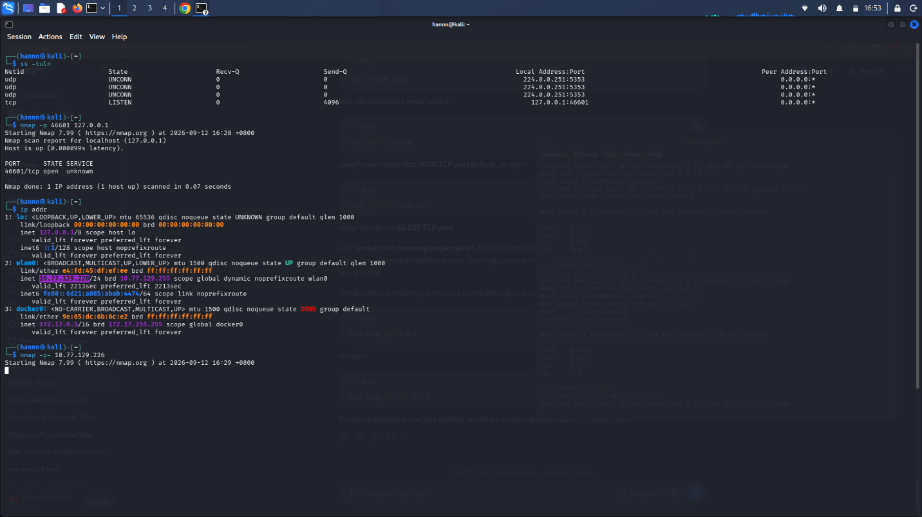

Pada saat melakukan pengecekan port sangat diperlukan untuk melakukan troubleshooting jaringan dan memperkuat security dengan cara memblok port yang tidak di gunakan
perbedaan mendasar dari ‘netstat -an’ dari windows lebih mencari apa yang terjadi di pc saya yang sedang berada di jaringan sedangkan ‘Nmap’ kali linux lebih mengarah mencari port yang terbuka di dalam jaringan target

Note :
Listening : menunggu endpoint tertentu masuk di bagian service
Established : mengelola koneksi TCP
Time Wait : koneksi TCP sedang di tutup hanya saja masuk dalam masa tunggu untuk endpoint local
Close Wait : jaringan sudah menutup hanya di localhost belum menutup sepenuhnya
Unconection : koneksi udp

Port Forwarding
Port Forwarding adalah sebuah metode yang memperbolehkan alur data dari eksternal device ke akses service di dalam private network yang memiliki traffic dari port yang di akui untuk menuju ke destination port (0.0.0.0:5500 > 0.0.0.0:443 || public IP > Private Network). Penerapan ini sangat biasa di temuin di game server, RDP sama web server yang berada di jaringan, Di perlukan untuk mengatur terusan/forward ke dalam beberapa port yang hanya digunakan dan beberapa port forward diharuskan untuk di daftar di dalam rule firewall untuk bisa melakukan pelacakan traffic di dalam firewall. Saat mengatur sebuah router terhadap device baru maka bisa dengan 2 cara, cara pertama atur manual dari ip maupun port dan ada juga UPNP yaitu universal plug and play, fitur UPNP ini jika di aktifkan maka akan kegenerate secara otomatis terhadapa device yang akan datang jika ingin disambungkan ke dalam router, maka dari segi admin jaringan lebih dimudahkan tapi jika tidak di control baik maka ini akan menjadi celah keamanan untuk bisa di retas di sisi hacker untuk menggunakan port forward,

Reserved vs Unnasigned Port
Port bisa di kategorikan 2 hal, pertama ada Reserved, port yang bertipe reserved lebih mengarah kepada well-known-port yang di akui dari Internet Assigned Number Authority (IANA) seperti http 80 dengan dns 53 dan sudah bisa di pastikan dalam hal port forward ke dalam jaringan, dan ada juga Unassingned, tipe dari Unassingment lebih mengarah kepada kepada Dynamic/private di karenakan beberapa developer mengatur dan custom jaringan yang dimiliki dan sesuai dari kebutuhan yang berada di perusahaan nya

Port Scanning
Port Scanning berasal dari sebuah cara dari ethical hacking untuk mengetahui apakah port di dalam jaringan apakah terekspos sampai bisa melakukan komunikasi atau service yang sedang berjalan, ethical hacking/red team menggunakan port scanning untuk menguji apakah port di dalam jaringan aman atau mengidentiifkasi potensi vulnerability jika ada beberapa port yang terekspose sampai bisa di susupi oleh hacker, dan dengan adanya ethical hacking bisa melakukan evaluasi terhadap port yang terbuka dengan menguji dan membuat sebuah dokumentasi untuk memperkuat pertahanan dari organisasi Perusahaan yang ditempati nya. Tools yang digunakan seperti Nmap dan tools lain untuk melakukan pengecekan vulnerability dari beberapa port yang digunakan, dengan adanya tools untuk melakukan pengecekan vulnerability maka bisa kita menguji kekuatan dari firewall untuk melakukan blocked dari beberapa port yang tidak digunakan untuk memperkuat pertahanan dari jaringan yang digunakan. Port Scanning adalah sebuah technique untuk bisa melakukan security testing terhadap orang yang sudah mendapatkan hak sah untuk melakukan port scanning sebagai Upaya tidak adanya hak akses tidak sah yang bisa disalahgunakan dari beberapa port yang masih terbuka

Conclusion
Port masuk sebagai fundamental di dalam jaringan, port memperbolehkan jalur komunikasi antara device bersama dengan service di dalam jaringan, dari port yang bertipe port dynamic maupun well-know-port untuk bisa mengelola beberapa jaringan koneksi. Port juga membantu dalam hal troubleshouting dengan pertahanan jaringan dimulai dari Firewall (blocked), NAT dan port forward yang mengandalkan trafic, di sisi lain ethical hacking melakukan port scanning untuk mengevaluasi apakah dengan port yang terbuka ini bisa mendatangkan sebuah potensi ancaman dan dari konfigurasi jaringan untuk memperkuat pertahanan atau mempelajari bagaiaman cara pertukaran data lewat port sebagai transport layer, mengetahui tentang port

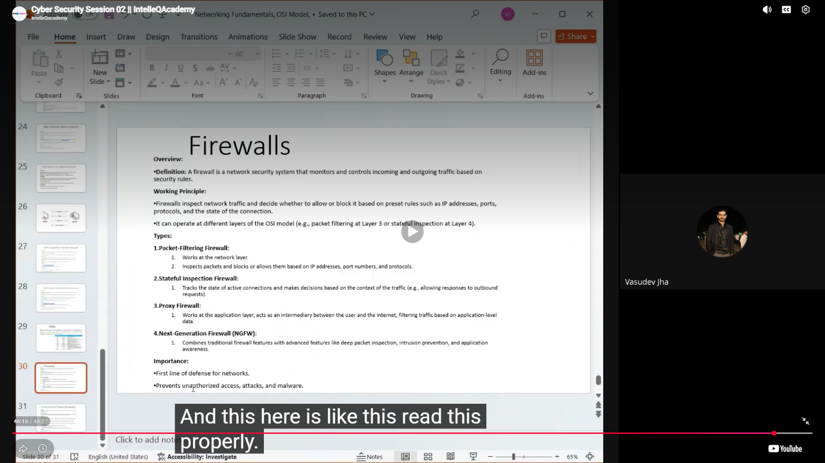
Firewall

Pembahasan Firewall

Firewall memiliki sebuah konsep, ada 3 konsep yang mendasarinya, pertama tentang policy, policy di dalam jaringan yaitu membuat instruksi traffic (ip) untuk memberikan status apakah allow atau deny, yang kedua yaitu deny all for if not allowed atau bisa di katakana blok semuanya yang tidak memiliki akses ke allow, ini merujuk kepada ip yang akan di tuju, dan terakhir ada statefull sama stateless, statefull firewall memiliki konsep yaitu menyimpan traffic untuk kedepan jika ada yang sama bisa allow maupun deny sedangkan stateless lebih menekankan setiap ip yang akan di tuju maka akan selalu melakukan evaluasi terhadap ip yang akan di tuju dan tidak merekam ip yang sama, dan inilah perbedaan nya untuk stateless tidak punya rekaman ip alhasil akan selalu melakukan evaluasi sedangkan untuk statefull pertama akan melakukan evaluasi untuk merekam ip nya, selanjutnya jika ip yang sama akan bisa memberikan antara allow maupun deny

Type Firewall
- Packet Filtering Firewalls (First Gen)
Detect : ip, port, protocol
+ = mudah, cepat, murah
-- = tidak paham sama konteks koneksi sama isi application traffic secara mendalam

- Statefull Inspection Firewall (Second Gen)
Update : state stable (cache atau riwayat)
+ = lebih amang terhadap packet yang berulang kali, lebih bagus karena menggunakan Riwayat
-- = membutuhkan banyak usaha untuk mempertahankan Riwayat (connection stable)
- Proxxy Firewall – Application Level Gateways (Third Gen)
Play : bermain di application layer yang memfokuskan siapa yang menhandle di dalam application layer (HTTP, SMTP, FTP, SNMP, DNS, Telnet dll) dan memeriksa jalur request
+ = memerika secara mendalam dari packet, dan memiliki filter terhadap application layer
-- = performance overhead (lama) dan hanya fokus di dalam application layer dan butuh proxy khusus untuk untuk mengenali protocol yang digunakan
- Next General Firewall Generation
Menggabungkan fungsi tradisional bersama feature terbarunya yaitu application control, mematai matai ancaman dan ips
+ = keamanan secara luas dan melindungi ancaman modern
-- = Lebih kompleks, mahal, resource intensive

The rule set
Firewall memiliki sebuah proses dari atas ke bawah (top down), setiap ada packet, maka akan menjalankan sebuah aksinya

Anatomy of rule :
Source : IP, Network, User
Destination, IP, Network, Microservice
Protocol : TCP, UDP, ICMP, dll
Port: 80,15072,3306, dll
Action : Allow, Deny/reject, Drop

teruntuk mekanisme dari firewall akan melakukan evaluasi dari atas hingga bawah sampai menemukan rule yang cocok, di karenakan di dalam firewall akan selalu punya default sebagai deny maka default ini berada paling bawah sehingga rule yang kita inisiasi berada paling teratas dan tentunya action itu allow, jadi konsepnya pada saat kita mendapatkan sebuah packet maka firewall ini lah akan melakukan evaluasi secara mendalam terhadap packet ke list rule yang ada di firewall, jika ada di dalam list sebuah rule yang cocok terhadap packet maka rule nya allow tapi di saat packet masih terus menerus melakukan evaluasi banding dari packet dengan isi list rule yang ada di firewall sampai terbawah maka dapat di pastikan sebagi deny karena sudah packet nya sudah menuju ke defaultnya sebagai deny

allow yaitu memperbolehkan, deny or reject akan memberikan sebuah respond yang akan di tuju seperti not allowed, sedangkan Drop lebih mengarah membiarkan packet nya tidak terdistribusi ke user, jadi dari deny/reject sama drop hampir sama dalam hal menolak tapi di dalam firewall teruntuk deny/reject masih memberikan sebuah response dari firewall yang bisa di ketahui dari attacker nya ketimbang jika kita pakai drop maka attacker berpikir ini packet yang terdistribusi ketolak atau tertutup ya.

Benefit & Limitation

Key Benefit :
- Access Contorol : mengatur hak akses control
- Threat Protection : blok port, tergantung jenis firewall
- Policy Enforcement: mengatur rule di dalam list firewall
- Logging & Auditing : membuat sebuah record traffic untuk dijadikan bahan analisis jika ada sebuah insiden

Limitation :
- Not a silver bullet : 1 layar untuk melindungi, tapi tidak secara sempurna
- Insider Threats : kurang efektif jika yang memiliki hak akses sah menggunakan
- Sophisticated Attack : bisa di lewati bypass pakai apt atau zero day sebelum firewall nya aktif dan ini bisa dibilang sudah berada di dalam firewall itu sendiri
- Misconfiguration : kesalahan penurutan rule di dalam sebuah list rule di firewall yang menerapkan default deny
- Does not protect again : traffic allow tapi membawa virus (download sesuatu dan berisi virus walaupun traffic dari rule nya sudah allow), phising sama social engineering

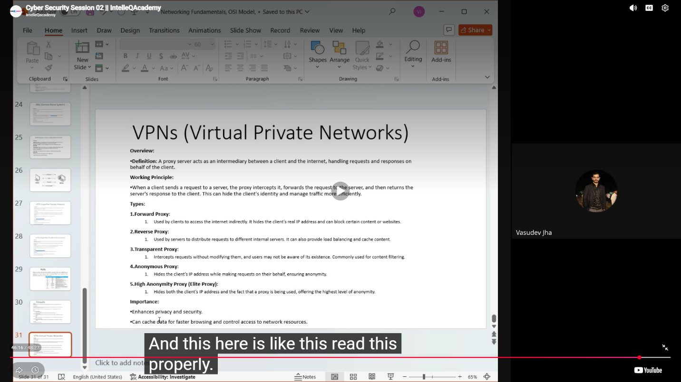
VPNS

Pembahasan VPNS

Overview

VPN (Virtual Private Network) memungkinkan pertukaran data melewati public network secara aman ke tujuan secara private, secara lansung sender bisa mengirim data ke jaringan private yang sudah terkoneksikan. Contoh implementasinya yaitu ada sebuah 1 perusahan yang memiliki 2 tempat, 1 tempat sebagai pusat dan satu nya lagi sebagai cabang dari perwakilan area, di pusat memiliki sebuah server dan beberapa aplikasi yang hanya bisa di jalankan di server pusat, nah di cabang sangat membutuhkan dari pusat berupa sebuah server dengan aplikasi yang di terapkan di perusahaan nya, tapi ini server dan aplikasi hanya berada di pusat dan tidak memiliki di bagian cabang, alhasil sebagai administrator jaringan di bagian pusat membuat sebuah jalur komunikasi yang menghubungkan antara pusat dengan cabang, ada beberapa cara yaitu dengan menggunakan jalur komunikasi menggunakan MPLS, tapi MPLS sangatlah mahal di karenakan dalam hal set up MPLS yang bisa sangat lama dan memakan biaya yang sangat tinggi, tapi jika kita menggunakan MPlS malah jalur komunikasi dair pusat ke cabang bisa bocor di tengah perjalanan jalur komunikasi, jika ada hacker yang sedang menunggu di public network yang bisa mengambil data company jika ada jalur komunikasi dari cabang ke pusat, jadi ada beberapa lagi yaitu dengan menggunakan VPN yaitu virtual private network, dengan mengamankan data kita menggunakan key untuk melakukan encrypt sebelum masuk ke dalam public network, di dalam public network data kita dalam keadaan menuju ke receiver berupa data encrypt alhasil dari hacker pun tidak bisa melihat data nya karena berupa encrypt, jadi pas masuk di reciever (cabang) bisa menggunakan sebuah key nya untuk melakukan decrypt dan bisa mendapatkan data nya kembali normal untuk bisa di ektrak di cabang untuk menggunakan informasi dari pusat. Di dalam vpn memiliki 2 type, 1 type yang bernama site to site vpn, site to site vpn menghubungkan jaringan pusat dengan jaringan lain nya secara aman untuk bisa berkomunikasi selama vpn nya masih dinyalakan, site to site vpn di haruskan untuk melakukan konfigurasi dari 2 jaringan ini berada di jaringan yang sama dan pastinya jaringan yang amang dan contoh penerapan dari site to site vpn yaitu pusat sama cabang, dan yang berlevel banyak company kecil yang menaungi company pusat, tapi ada 1 kelemahan dari site to site vpn yaitu jika dari beberapa karyawan yang sedang bekerja dengan situasi remote work, nah kasus remote work tidak bisa menggunakan site to site vpn dikarenakan yang hanya ingin terhubung hanya 1 individu device, jadi site to site vpn hanya kasus dari pusat dengan cabang yang artinya ada server pusat dan bagian cabang yang harus akses di satu jaringan sama tapi berbeda dengan hanya 1 arah devic tunggal yaitu pc dari remote work, makanya kita akan menggunakan dari remote acces vpn, remote access vpn berupa ada 1 jaringan tunggal yang ingin mengakses sebuah informasi dari pusat tapi ya remote work tidak berada di tempat kerjanya otomatis akan ada penyesuaian ulang supaya dari remote work untuk bisa tetap bekerja dimanapun dan kapanpun selama terhubung di jaringan yang sama dari perusahaan nya.

Site to Site vpn
site to site vpn hanya menggabungkan dari site a ke site b yang dimana jalur komunikasi dari site a sama site b harus melewati public network dan setiap site memiliki jaringan masing masing alhasil kita harus melakukan konfigurasi dari 2 jaringan yang berbeda menjadi 1 jaringan yang sama dan melewati public network selama proses jalur komunikasi site a sama site b masih nyala, ada beberapa konfigurasi site to site vpn yaitu ada router (fisik vs pemancar atau both), ada firewall (pengaturan port) dan ada versi populer dari site to site vpn yaitu ipsec. IpSec adalah sebuah framework atau konfigurasi untuk membuat sebuah rule untuk vpns di dalam jaringan, ipsec bisa di implementasikan ke dalam site to site vpns dan bisa juga di remote access vpns, penerapan dari ipsec kepada site to site vpns yaitu pada saat vpn aktif maka jalur komunikasi terlebih dahulu di buat dulu dari site a ke site b, dari semua device yang berada di site a dan site b dalam keadaan online maka bisa mengrim sebuah data secara aman, nah jalur komunikasi dari site a ke site b harus melewati public network dari kedua site tersebut, contoh nih dari jika data ingin di berikan ke sisi lain nya maka akan menggunakan router dulu, di router sudah mengetahui bahwa destination data akan di kirimkan ke site b, sebelum mengirim data dari site a ke site b maka akan digunakan ipsec, nah ipsec untuk site a pada saat ingin mengirim paket data maka akan di berikan dulu key untuk memperkuat paket data nya, pas masuk di router paket data nya dibungkus lagi menggunakan vpn header dengan vpn trailer dan menambahkan ip header yang merujuk kepada site b, selama data dalam perjalanan akan melewati public network menuju ke site b sebagai penerima, pada saat paket data yang dibungkus sama vpn header sama vpn trailer masuk di site b, maka site b akan menggunakan sebuah key untuk decrypt untuk melakukan decrypt di router dan akan melepaskan data informasi sensitif yang akan di teruskan ke dalam jaringan yang sama di dalam site b

remote access vpn
remote access vpn memperboleh 1 device tunggal untuk bisa terhubung lansung dengan jaringan yang sama dari company, host yang sedang memakai device tunggal ingin mengakses sebuah data company dari jarak yang jauh alhasil dari remote work dengan network company berada di antara public network, maka host tunggal ini akan menggunakan sebuah key untuk bisa melakukan encrypt dengan decyrpt dari informasi yang berada di pusat company untuk melewati public network, berbeda dari site to site vpn yang bisa bertahan lama dalam keadaan dinyalakan, remote access vpn ini berbeda hanya saja host tunggal memberikan sebuah request untuk terhubung lansung dengan jaringan yang sama dari comapany pusat, alhasil admin dari company pusat menerima request nya dari host remote work, maka host remote work pun bisa mengakses data sensitiv dari server company. Ada beberapa application yang menerapkan dari remote access vpn yaitu ada cisco anyconnect sama openvpn, berbeda dari site to site vpns yang menerapkan ipsec, di remote access vpn menerapkan tls, tls ini bertipe protocol secure encyrpt dari web trafiic dan memiliki well-know-port sebagai 443 dari https sites, ada beberapa dari wifi public akan memblokir dari ipsec port ke https site walaupun ipsec bisa menjalankan dari remote acces vpns, maka dari itu dari remote access vpns menerapkan tls untuk bisa allow ke web traffic htpps sites. Untuk melakukan konfigurasi dari sisi admin untuk memperbolehkan remote access vpns maka ada 2 cara, ada full tunnel sama split tunnel. Full tunnel yaitu pada saat jaringan terhubung dengan menggunakan sebuah vpn maka all trafic dari host tunggal akan diteruskan semua informasi company seperti device tunggal sedang membuka website lain kah, apakah yang bukan berhubungan dengan pekerjaan nya dll dan mudah mengatur untuk firewall policies nya karena dengan mengatur firewall policies dari host tunggal tidak semena mena menggunkan jaringan yang sama yang di tempat salah. Split tunnel yaitu pada saat jaringan yang terhubung dengan menggunakan vpn maka beberapa traffic yang menuju ke destination server company maka akan akan diteruskan saja dengan jika ada trafic yang bukan menuju ke arah destination server company akan di anggap sebagai normal traffic yang bukan private traffic yang terdaftar layaknya vpns di commapny, teruntuk split tunnel lebih mengutamakan privacy dari host tunggal dan meringankan beban bandwith yang berada di company

